NOTÍCIAS DA TERRA

Morro Vermelho, amor à liberdade


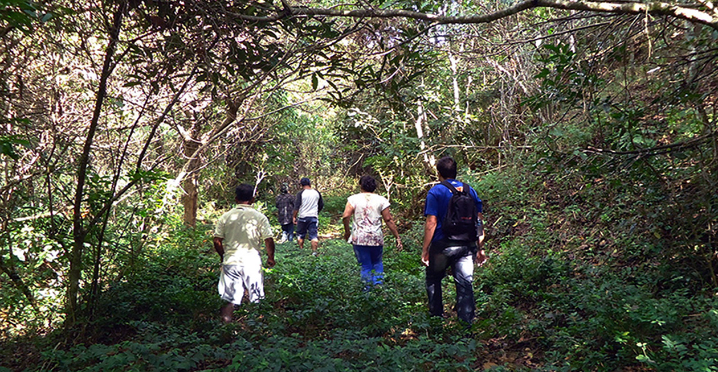
REDES SOCIAIS
Linha de celular não vai chegar tão cedo

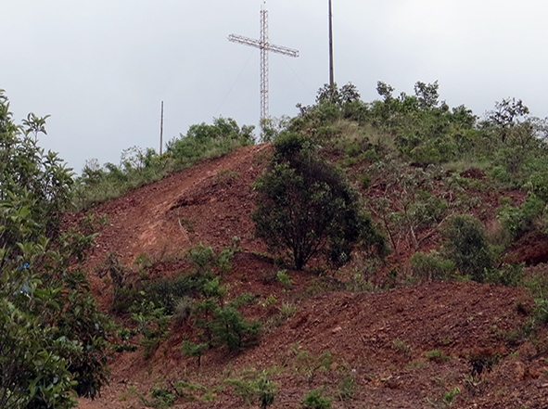
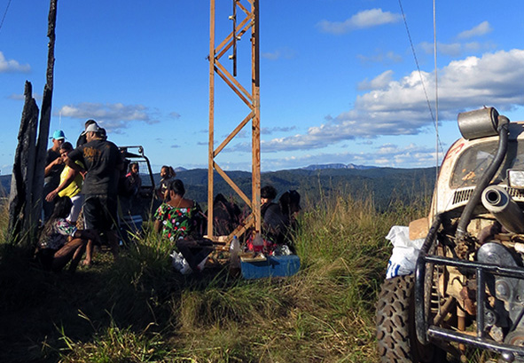
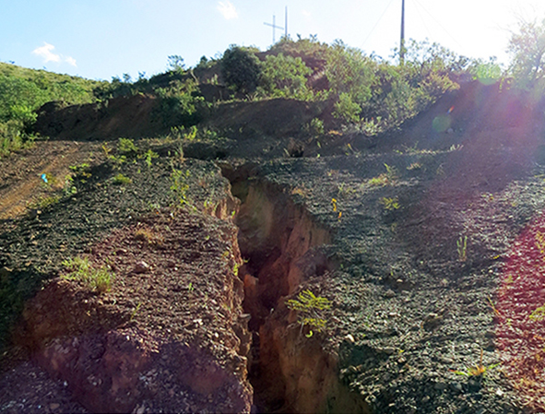
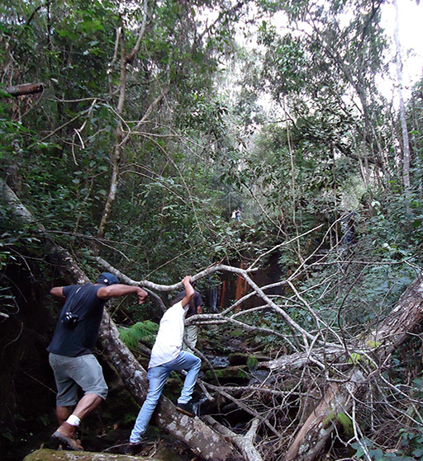
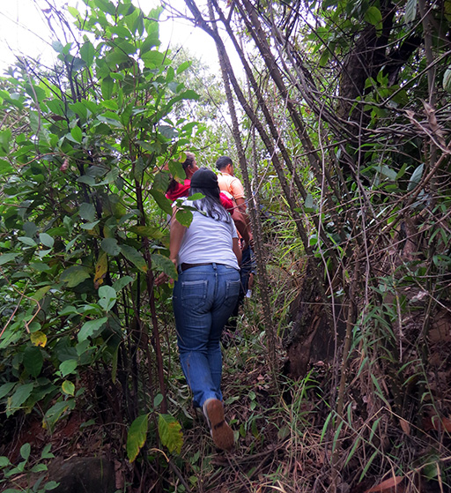
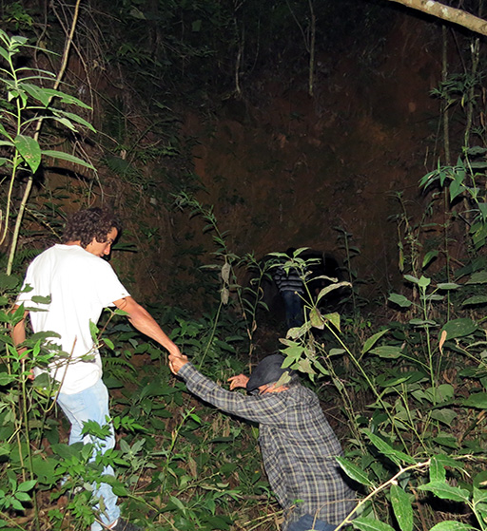
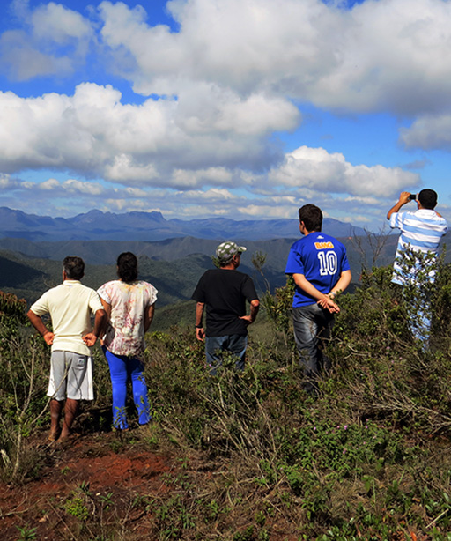
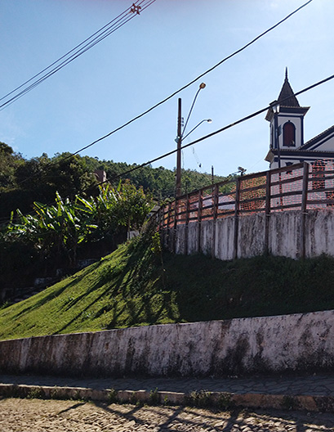
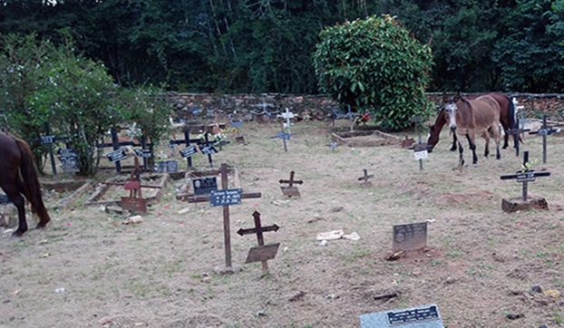
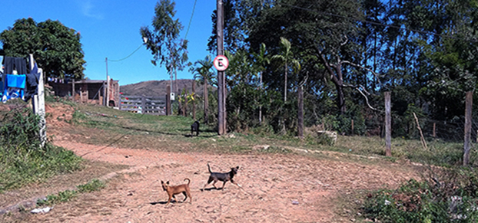

CAMINHO DOS EMBOABAS
Morro sagrado
é devastado
O distrito de Morro Vermelho, em Caeté, corre o risco de mudar de nome. Descoberto por bandeirantes no fim do século 17, o monte que dá nome ao povoado já está com a encosta toda devastada. Segundo lideranças do distrito, a Prefeitura de Caeté – que deveria zelar, proteger e tombar este importante monumento – retirou muito minério do morro para encascalhar estradas.
O chamado Morro da Santa Cruz é um grande orgulho da comunidade. Ao sopé da montanha, passava a Estrada Real, por onde circulavam bandeirantes, fiscais, tropeiros e toda a sorte de gente, levando toneladas de ouro para o porto de Parati, de onde seguiam para Portugal e toda a Europa. Mais à frente, pelo Caminho dos Emboabas, já no local chamado Retiro dos Capetas, ficava um posto fiscal da Coroa.
Outro marco importante do monte eram as romarias religiosas centenárias. Grupos de católicos seguiam a pé do povoado até o cume do morro, onde reluzia um cruzeiro. Ali participavam de missa campal, que atraia gente de toda a região. Contam os mais antigos que os peregrinos conseguiam muitas graças com a caminhada até o alto do Morro Vermelho.
Além da prefeitura, o morro sagrado vem sedo devastado também pelos trilheiros e carros fora de estrada, os gaioleiros, que todo fim de semana circulam pelo local, abrindo enormes crateras por toda a traseira do morro. Com as chuvas, nas trilhas de motos se formam grandes erosões, que levam toda a terra da montanha.
Já passou da hora de a Prefeitura Municipal de Caeté providenciar o tombamento do Morro da Santa Cruz como patrimônio do povo da cidade e de toda a região. Também é necessário cercar o morro para deter a fúria dos trilheiros nos fins de semana e feriados, colocar uma fiscalização permanente na área e também providenciar o plantio de árvores no monte para a recomposição dos danos causados.

A estrada de terra que liga a sede do município de Caeté ao distrito de Morro Vermelho vai receber aplicação de rejeitos de minério, de acordo com projeto desenvolvido pela mineradora Vale e a Universidade Federal de Itajubá (Unifei). O termo de compromisso para incluir Caeté no programa Criando Caminhos foi assinado em 24 de fevereiro pelo prefeito Lucas Coelho e o coordenador de Relações Institucionais da Vale, Daniel Argento.

Segundo a prefeitura, as obras devem ser iniciadas em maio de 2021 e vão acabar de vez com a poeira e o barro, dando mais segurança para os veículos que transitam diariamente pela estrada. O trecho a receber a nova tecnologia tem cerca de sete quilômetros e fica entre o clubed Juca Vieira e o povoado de Morro Vermelho.
A aplicação de rejeitos de minério de ferro sobre o pavimento de terra é uma tecnologia desenvolvida pela Unifei, em projeto financiado pela mineradora Vale.

CAETÉ/MORRO VERMELHO
Prefeitura promete melhorar estrada
Trecho de terra de sete quilômetros vai receber rejeito de minério
Apesar de um candidato a prefeito ter anunciado, durante campanha eleitoral, em carro de alto e bom som pelas ladeiras de Morro Vermelho que o acesso a celular e a internet estava chegando, o benefício vai ficar para depois, muito depois do fim do Covid-19.
O Governo de Minas anunciou, em maio de 2020, os 305 distritos e povoados que seriam contemplados pelo programa Alô Minas!, que levará internet móvel e internet 3G a comunidades mineiras ainda sem acesso às redes sociais. Estão no programa os distritos de Morro Vermelho, Rancho Novo e Antônio dos Santos, em Caeté.
Em agosto de 2020, o Estado publicou edital de chamamento público para empresas de telecomunicações interessadas em prestar o serviço. No entanto, em setembro nenhuma empresa encaminhou proposta para a seleção pública. A justificativa é que as circunstâncias econômicas em função da pandemia do Covid-19 são desfavoráveis, ficando a realização do projeto para momento oportuno de cenário econômico mais estável.
A iniciativa do Governo pretende beneficiar cerca de 210 mil pessoas, com mais tecnologia, inclusão e integração ao estado. “O Alô, Minas! busca a melhorar as condições de vida da população, encurtando distâncias e gerando oportunidades de novos negócios, conhecimento e entretenimento.
O projeto pretende ampliar a cobertura do Minas Comunica II, que, em fevereiro de 2020, atingiu a meta de levar telefonia móvel a 707 distritos mineiros. Ao todo, 1,17 milhão de pessoas foram beneficiadas.
Em 2013, o Governo do Estado também lançou um programa especial para ampliar o acesso à internet para todos os povoados a 80 quilômetros de Belo Horizonte, incluindo o distrito de Morro Vermelho.

Foto: Tânia Pinheiro
Riqueza ambiental
Nas suas pesquisas o grupo descobriu, por documentos encontrados em museu de Portugal, que em 1719 chegaram ao Brasil duas Companhias de Cavalaria de Dragões Reais, força especializada ligada diretamente ao rei. Uma delas foi destacada para Morro Vermelho, onde já funcionavam a Companhia de Ordenança a Pé de Morro Vermelho, a Companhia de Ordenança a Pé dos Homens Pardos Libertos de Morro Vermelho e a Guardamoria de Terras e Águas de Morro Vermelho e Viracopos.
A expedição documentou a Pedra do Sino, que, ao ser tocada, produz som de bronze ouvido a centenas de metros. Também foram visitados centros centenários de romarias, como o Cruzeiro do Morro da Santa Cruz, que deu nome ao povoado, e o Cruzeiro do Rosário.

Emprego e renda
Para o arquiteto e urbanista Reginaldo Pinheiro, um dos idealizadores da expedição, Morro Vermelho vive desde o fim do ciclo do ouro uma grande crise econômica, o que vem forçando trabalhadores, sobretudo os mais jovens, a migrarem para outros locais em busca de trabalho e sobrevivência. “Durante encontros informais, percebemos que, pequenas comunidades, como Lavras Novas, São Sebastião das Águas Claras (Macacos) e outras acharam soluções com o turismo, garantindo emprego e renda para a população”, explicou.
Para o engenheiro de produção Leonardo Pinheiro, também participante do grupo, mesmo com as dificuldades de falta de guias, a equipe de emigrados do Morro Vermelho enfrentou intempéries e transtornos para chegar até as relíquias históricas. Ele revelou que participam do grupo egressos do distrito que moram em Caeté, Sabará, Belo Horizonte e até em Aracruz, no Espírito Santo.
O jornalista Geraldo Lopes, também emigrado do povoado, informa que todos os pontos de interesse estão sendo fotografados e documentados. A equipe busca informações em museus, arquivos públicos e bibliotecas para tecer histórias bem próximas da realidade do ciclo do ouro”, observa. Ele salienta que, após as descobertas, o grupo pretende buscar o apoio de autoridades e técnicos para abrir os caminhos e tornar as riquezas culturais passíveis de visitação pública.

Engenhos do ouro
Além de localidades turísticas já conhecidas, como Pedra do Sino, Cruzeiro do Rosário, Cruzeiro da Santa Cruz e Cachoeira de Santo Antônio, o grupo conseguiu identificar relíquias dos séculos 17 e 18, passíveis de programas turísticos consistentes. Na Fazenda do Cutão ou Furnas de Caeté, foram documentadas as ruínas do Palácio do Barão da Estrela, de um paredão de pedra destinado a represar águas que seguiam por um túnel até um grande engenho de apuração de ouro. Na mesma região foram identificadas dezenas de minas de ouro, além da Cachoeira das Estrelas.
Na localidade de Carrancas, a expedição visitou dezenas de minas e uma casa de apuração ouro. Nesta mesma região, o grupo esteve nas ruínas do Arraial de Viracopos, que no século 18 era um entreposto com 14 residências e sete pontos comerciais. Uma mina no quintal de uma casa na área urbana do povoado também foi visitada.
Em outra etapa, os desbravadores documentaram, desde a Fazenda do Geriza até Raposos, passando por Barão de Cocais, Santa Bárbara e Rio Acima, as belezas do Parque Nacional Serra do Gandarela, criado pelo governo federal em 2014, passando por Barão de Cocais, Santa Bárbara e Rio Acima. No parque foi constatada uma diversidade exuberante de fauna e flora, além cachoeiras, lagoas e mananciais de água.
Ainda dentro do Parque do Gandarela, os Desbravadores estiveram no Retiro dos Capetas, que guarda um rico acervo histórico por ter sediado um posto fiscal da Coroa Portuguesa. Também foi documentada uma casa de pedra, em ruínas, que teria sido hospedaria de fiscais e de tropas militares.

SEM PROTEÇÃO
Descaso e perigo na Praça da Matriz

Inaugurada às pressas em setembro de 2016, com pompa, circunstância e placa de fim de governo, a reforma da Praça da Matriz de Morro Vermelho, em Caeté, deixou um rastro de descaso. As proteções improvisadas de madeira colocadas à margem direita e esquerda da igreja estão corroídas pelo tempo e já começaram a desabar, com sério risco para crianças que brincam perto do local e que podem cair numa ribanceira.
Com parte da proteção já retirada, durante as festividades da Cavalhada em setembro de 2020 um morador sofreu uma queda no local e rolou ribanceira a baixo. Foi socorrido às pressas por companheiros e por sorte não tem nenhum arranhão.
Moradores informam que a delonga para colocar proteção definitiva no local se arrasta há mais de quatro anos devido a uma pendência com o Instituto do Patrimônio Histórico e Artístico Nacional (A Matriz é tombada pelo Iphan desde 1950): a reforma teria colocado a praça fora dos padrões do tombamento. Enquanto ninguém se interessa por resolver o problema, segue o perigo para todos os moradores e visitantes.

O temor de que com a Covid19 possa repetir a assustadora epidemia de varíola de 1895, que dizimou quase um terço da população de Morro Vermelho, matando quase três centenas pessoas e afugentando famílias inteiras para casebres rurais, não assusta moradores ousados do lugarejo. Os mais antigos guardam vivos na lembrança relatos dramáticos de avós sobre a temida “bexiga”. Quem pode pôs os filhos em lombo de burro e correu mato afora em busca de um lugar isolado e seguro.
As lembranças dos tempos de aflição e medo está no alto de uma campina. O velho “cemitério dos bexiguentos” são terras que até bem pouco tempo todo mundo fazia questão de contornar com todo o respeito e cuidado.
Com um novo loteamento, casas e barracões subiram o morro. Gente desinformada esticou seus quintais e ocupou o velho cemitério, usando-o como pasto e curral para animais.
O episódio da bexiga é contado com temor de geração a geração. Estima-se que quase 300 pessoas morreram entre agosto e dezembro de 1895, até o início da vacinação.
Como se não bastasse o desrespeito ao velho cemitério, desativado há 125 anos, os novos habitantes já invadiram também o novo cemitério e, ao lado de covas frescas, cavalos, burros e potros pastam com tranquilidade. As autoridades municipais e a igreja t têm conhecimento do assunto, mas não tomam providências.

NOSSA HISTÓRIA
Cemitérios invadidos

Já está funcionando na Escola Municipal Anézia Maria Pinheiro um ensaio da biblioteca pública do Morro Vermelho. É apenas um começo. Tem romance, poesia, contos, história, ficção e muito mais. É literatura de primeira. Para crianças, adolescentes e adultos. Tem Carlos Drummond, Guimarães Rosa, Fernando Sabino, João Ubaldo, Raquel de Queiroz, Fernando Pessoa, os melhores contos brasileiros e do mundo. Tem muito mais.
Para ler basta procurar a diretora Tania Cristina Pinheiro, se inscrever e pegar os livros. É de graça.
Os livros estão sendo doados por egressos do Morro Vermelho, por gente que mora fora e pelos que adotaram o povoado como terra natal.

BIBLIOTECA PÚBLICA
Livros de graça
O distrito de Morro Vermelho, em Caeté, que no ciclo do ouro chegou a contar com mais de 10 mil pessoas e hoje tem 938 habitantes, não foi apenas sede da primeira guerra civil do Brasil, da primeira eleição direta das Américas, da resistência aos exorbitantes aumentos de impostos e de seguidas rebeliões e motins. O povoado guarda um rico acervo de centenas de minas de ouro, sofisticados engenhos de apuração do início do século 18 e ruínas de um arraial que servia de entreposto comercial para bandeirantes, tropeiros e mascates.
Isso foi o que revelou, em palestra para autoridades e promotores de turismo de Caeté, o grupo “Desbravadores”, formado por egressos de Morro Vermelho e que vem atuando há dois anos para resgatar o patrimônio arquitetônico, cultural, ambiental e imaterial do povoado e torná-lo acessível à visitação pública.
Entre as descobertas do projeto, denominado “Resgate Colonial”, estão as ruínas de um posto fiscal da Coroa Portuguesa, por onde escoava, desde 1701, até Parati e Portugal todo o ouro extraído em ribeirões, córregos e escavações no distrito e em Cuiabá, Caeté e Serra da Piedade.
A expedição, ainda em andamento, foi dividida em seis importantes marcos turísticos de Morro Vermelho: “Patrimônio Histórico”, enfocando as centenas de minas de ouro e demais sítios do século 18; “Patrimônio Ambiental”, abrangendo as riquezas do Parque Nacional Serra do Gandarela, cachoeiras, cascatas, lagoas e mananciais de preservação; “Patrimônio Cultural”, citando as igrejas centenárias e locais de romarias e peregrinações; “Patrimônio Imaterial”, abordando a Cavalhada e as festas religiosas e populares no povoado; “Patrimônio Turístico”, destacando as trilhas ecológicas, locais de caminhadas e ciclismo, artesanato e gastronomia; e “Patrimônio de Liberdade”, enfocando a Guerra dos Emboabas, o Levante das Bateias, a estrada real e as forças militares no povoado no século 18.

RESGATE COLONIAL
Desbravadores abrem rotas do turismo
 Capa
 História de resistência
 Busca do ouro
 Arraial de Viracopos
 Fazenda do Cutão
 Retiro dos capetas
 Dragões reais
 Guerra dos Emboabas
 Estrada Real
 Levante das bateias
 Epidemia da bexiga
 Família de padres
 Diretas-Já
 Atrações
 Parque do Gandarela
 Festas e tradições
 Cavalhada
 Artesanato e gastronomia
 Cachoeiras e cascatas
 Trilhas ecológicas
 Cultura popular
 Bens históricos
 Redes sociais
 Estórias, causos e lendas
 Serviços
 Nossa gente, nossa história
 Galeria de fotos
 Outras coisas

